Муниципальное дошкольное образовательное учреждение «Медведевский детский сад «Солнышко» Джанкойский район Республика Крым

Конспект занятия по развитию речи рассказывание сказки «РЕПКА» в группе раннего возраста в соответствии ФОП ДО 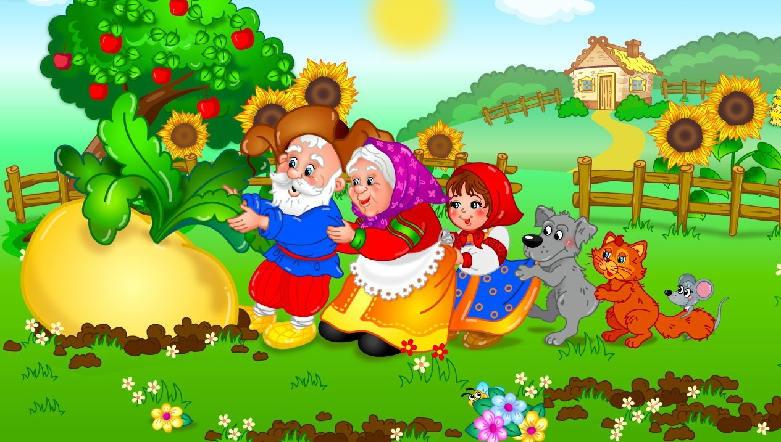

Воспитатель:БиляловаА.Р.

Март 2024г

Цель:
Напомнить детям сказку "Репка", формировать умение слушать произведение в сопровождении показа настольного театра;
Вызывать желание рассказать сказку вместе с воспитателем;
Учить детей отвечать на вопросы «кто это, что это?», произносить небольшие фразы;
Побуждать детей к проговариванию и повторению вслед за воспитателем звукоподражаний (ав-ав, мяу, пи-пи);
Формировать интерес к настольному театру.
Материал:игрушка медвежонок, красивая коробка, настольный театр “Репка”.
Ход занятия:
Воспитатель: Ребята, посмотрите, к нам сегодня пришли гости. Давайте с ними поздороваемся! Стук в дверь, помощник воспитателя вносит медведя и красивую коробку. Воспитатель: Посмотрите, кто к нам пришёл с сюрпризом. Медвежонок говорит ,что он очень любит сказки. Дети, а вы любите сказки?
Ответы детей: Да! Воспитатель: Посмотрите, какая красивая коробка стоит на столе! В этой коробке находится сказка.
Я скажу волшебные слова и она откроется:
Тук-тук, чок-чок,
Ты откройся сундучок.
Не открывается, давайте все вместе скажем слова: Тук – тук, чок – чок,
Ты откройся сундучок. 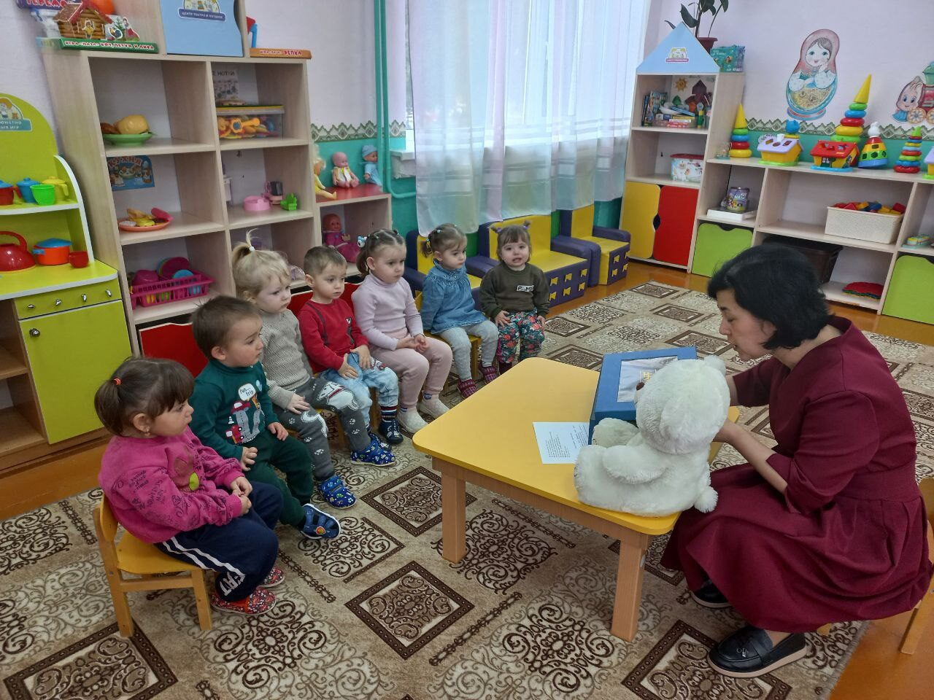
Воспитатель: Слышите? В коробочке что-то шуршит. Посмотрите, что это?(Ответы детей.) Вы догадались в какую сказку мы будем играть?
Ответы детей: Репка.
Воспитатель: Дети,давайте вспомним героев сказки «Репка».
Ответы детей: Дедушка, бабушка, внучка, собачка Жучка, кошка , мышка.
Воспитатель: Правильно. В сказке есть дедушка, бабушка, внучка, собачка, кошка, мышка и -репка, которую посадил дедушка.
Воспитатель: Сейчас я расскажу вам эту сказку, а вы садитесь на стульчики , внимательно слушайте и помогайте мне рассказывать сказку.
Показ настольного театра по сказке "Репка"
Воспитатель рассказывает сказку, используя фигуры настольного театра.
Дети, следя за рассказом, повторяют вслед за воспитателем слова и отдельные фразы . 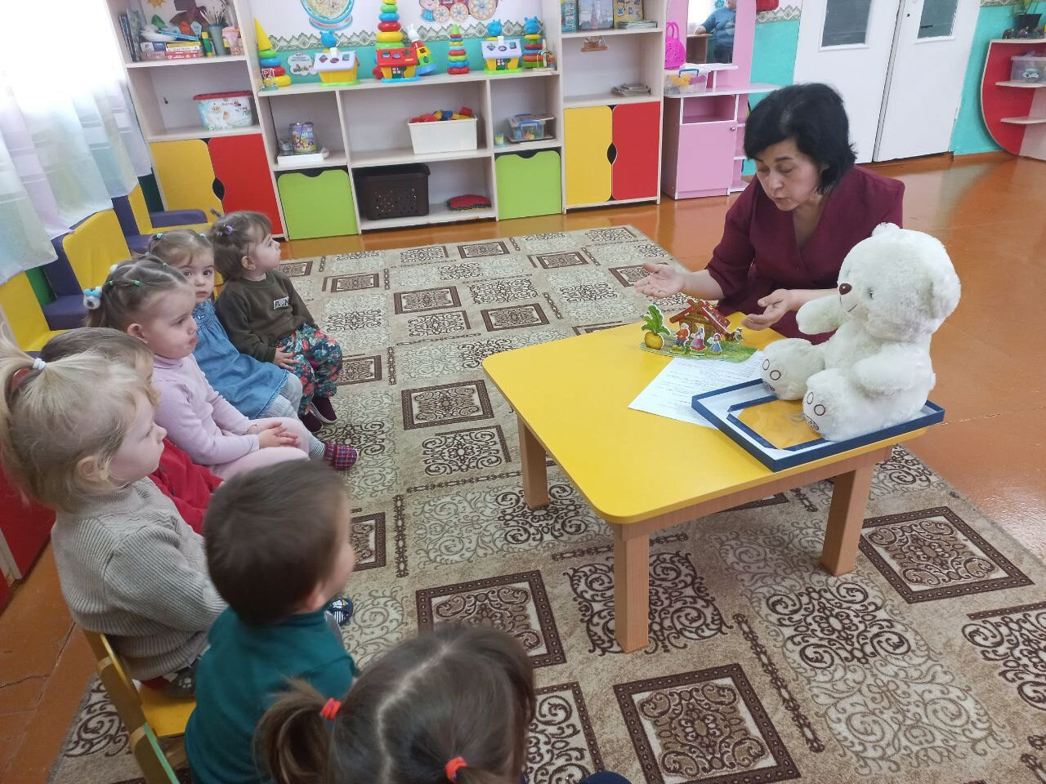
Воспитатель: Дети, понравилась вам сказка? Пойдёмте поиграем в игру «Посадили репку в огороде»
Физкультминутка «Посадили репку в огороде»
Мы шагаем друг за другом
Лесом и зеленым лугом (ходьба)
Перед нами огород (руки вытянуть вперед)
Дед на помощь нас зовет. (махи руками)
Вот мы репку посадили (наклониться)
И водой её полили. (имитация движения)
Вырастала репка, хороша и крепка (развести руки в стороны)
А теперь её потянем (имитация движения)
И из репы кашу сварим. (имитация движения)
И будем от репки здоровые и крепкие. (показать силу) 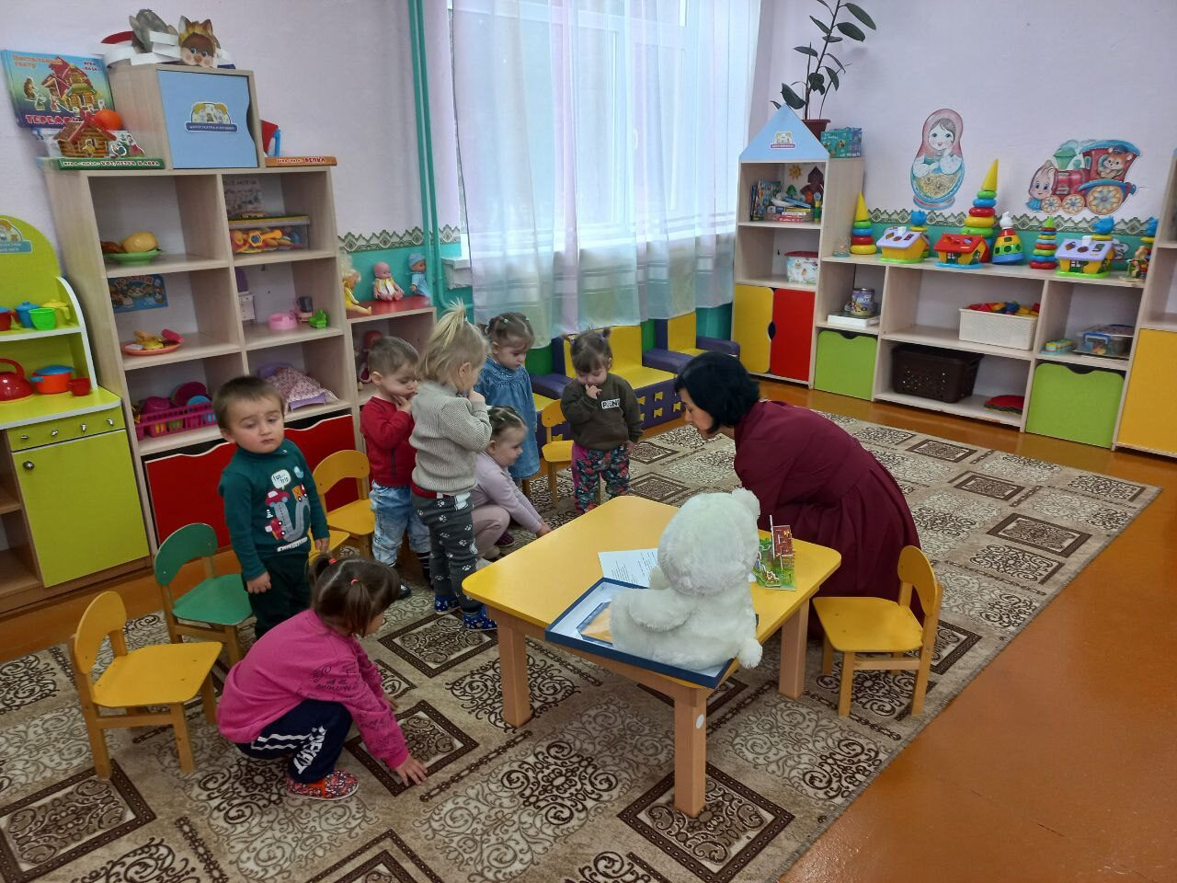
Воспитатель:
Быстро справится, сумели
И на место тихо сели.
Дидактическое упражнение «Кто что сказал?»
Воспитатель: Когда мышку звали на помощь, как она отозвалась?
Ответы детей: «Пи-пи»
Воспитатель: А кошка как отозвалась, когда её позвали на помощь?
Ответы детей «Мяу-мяу»
Воспитатель: А собака как отозвалась, когда её позвали на помощь?
Ответы детей: «Ав-ав»
Рефлексия.
Воспитатель: Дети, в какую сказку мы сегодня играли? Правильно, сказка называется «Репка».
Воспитатель: Ребята как вы думаете - это мышка вытянула репку, она самая сильная, или они вместе вытянули?
Ответы детей: …
Воспитатель: Правильно, молодцы это - общей силой герои смогли вытянуть репку, все были дружными и помогали друг другу.
Воспитатель: Ребята вам понравилась сказка?
Ответы детей: Да.
Воспитатель: Вот и подошло к концу наше путешествие в сказку. Скажем нашим гостям и медвежонку- До свиданья!

